MALZEME BİLGİSİ

5.1.2. Demir – karbon denge diyagramı

Demir alaşımlandığında yine kristal yapı dönüşümleri meydana gelir. Ancak bu dönüşümler farklı sıcaklıklarda gerçekleşir. Örneğin, demir alaşım elementi olan karbon, saf demirin ergime sıcaklığını düşürür.

Ferrit

Yaklaşık olarak 1600 ºC deki yüksek fırın sıcaklığında demir, sıvı halde olup, karbon eriyik içine karışmış haldedir. Yavaş oğuma durumunda, karbon atomları bir araya gelerek grafit halinde oluşur. Silisyum elementi, iç yapının ferrit + grafit şeklinde meydana gelmesine yardımcı olur. Sıcaklık düştükçe, demirin karbon çözündürme yeteneği de azalır. Gama kristal yapısındaki demir belirli oranda karbon çözündürürken, alfa kristal yapısındaki demir karbon çözündürmez. Karbon çözündürmeyen hacim merkezli kübik kristal kafes yapısındaki alfa demiri saf demir, yani ferrit olarak adlandırılır.

Sementit

Sementit, içerisinde % 93,33 oranında ferrit ve % 6,67 oranında karbon bulunan ortorombik kristal kafes yapısında bir malzemedir. Karbon elementi içeren demir hızlı soğutulduğunda, karbon kristalleşecek zaman bulamaz ve sonuçta demir karbür ( Fe₃C ) alaşımı oluşur. Bu oluşumda, manganez elementi bu yapının oluşmasını kolaylaştırır. Sementit, sert ve kırılgan özelliktedir.

Austenit ( Ostenit )

Demir – karbon alaşımlarında ana bileşen demir olduğu için, karbon atomları demirin kristal kafes yapısı içinde çözünür. Sıvılaşma eğrisi altına inildiğinde, yapısında % 1,7 ‘ye kadar karbon içeren alaşımda sıvı içinde karışım kristalleri oluşmaya başlar.

İlk oluşan kristaller düşük karbon oranlı iken, sona doğru oluşan kristallerde ise, karbon oranı yüksektir. Katılaşma sonlandığında oluşan 14 atomlu yüzey merkezli kübik kristal yapı ostenit olarak adlandırılır. Ostenit katı eriyik yapısındadır. 1147 ºC de en fazla % 1,7 oranında karbon çözündürebilir. Ostenit, sıcaklık düştükçe çözündürebileceği karbon oranı da düşmektedir. 723 ºC de çözündürebileceği karbon oranı ise, % 0,85 oranındadır.

Perlit

14 atomlu gama kristallerinden oluşan ostenit, 723 ºC de 9 atomlu alfa kristallerine dönüşür. Bu dönüşüm, 0,85 karbon oranıyla kristal yapısını tamamlar. Böylece ostenit yapı, 723 ºC ve 0,85 karbon oranı ile ideal yapısına ulaşarak bir ötektik oluşturur. Ancak ortaya çıkan ötektik, katı eriyik içinde meydana geldiği için ötektik olarak değil de, ötektoit olan perlittir.

Perlit, parlak ve parmak izi şeklinde bir yapıya sahiptir. Bu parlak görüntüden dolayı İngilizce de inci (pearl) anlamına gelen perlit adı verilmiştir. Denge diyagramında bu ötektoit yapı, çelikler bölgesinde yer alır. Bu nedenle çelik çeşitleri oluşturan bu bölgeye, ötektoit altı ve perlit üstü çelikler denir.

Ledeburit

Denge diyagramında V şeklinde sıvılaşma eğrisinin üstündeki yapı sıvı haldedir. Bu eğrinin alt tarafındaki çizginin altındaki yapı ise katı haldedir. Bu eğri ile çizgi arasında ise, alaşımların katılaşma ya da ergime bölgesi yer alır. Saf bileşenler ya da belirli bir orandaki alaşım, bu bölgede tek bir katılaşma noktası gösterir. Demir – Karbon alaşımı içerisindeki karbon oranı % 4,3 olduğunda alaşım, en düşük katılaşma (ergime) sıcaklığı olan 1147 ºC de ötektik alaşım ledeburit olarak adlandırılır.

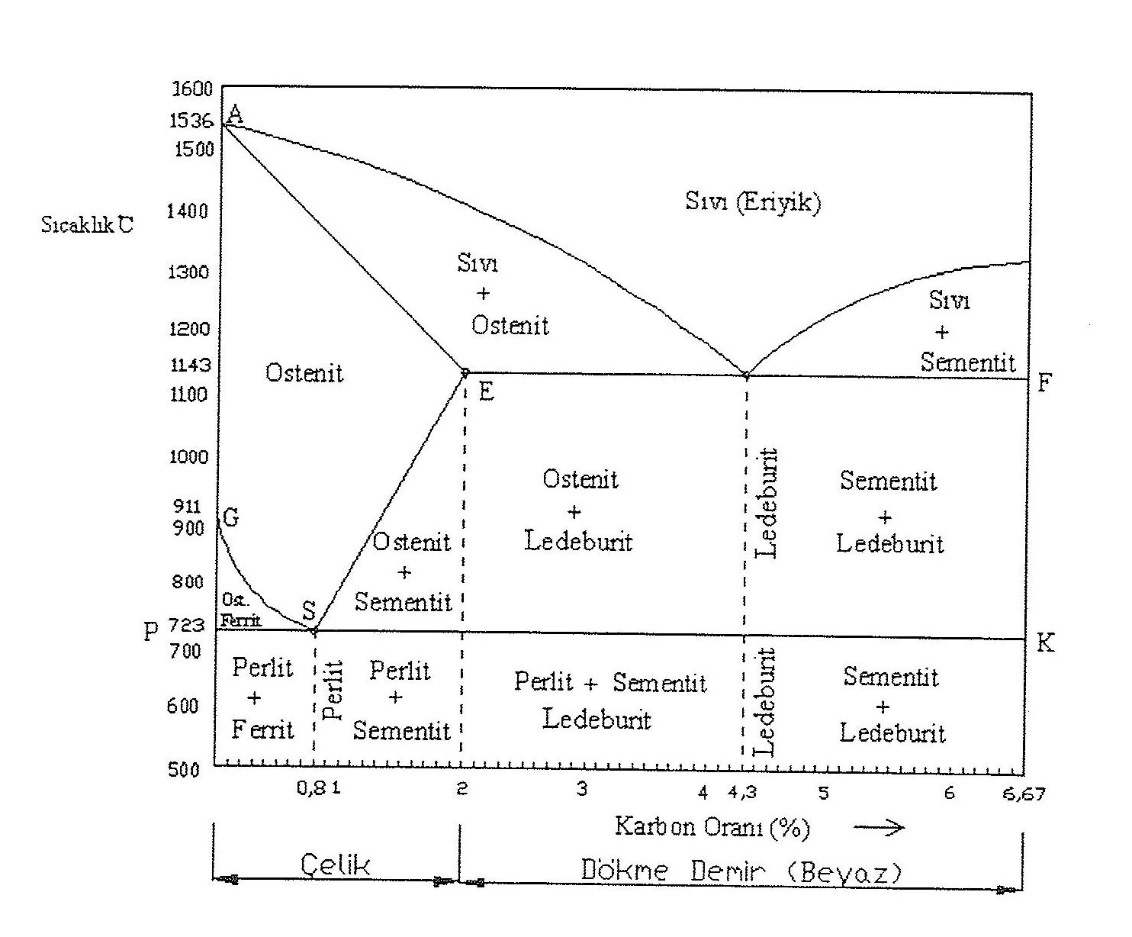

Şekil 5.2. Demir-Karbon (sementit) denge diyagramı

Demir-karbon denge diyagramında sol başta saf demir (ferrit), sağ uçta ise, sementit bileşenleri yer alır. Karbon oranı aralığının % 0-2 olduğu bölge çelik, % 2-6,67 olduğu bölge ise, dökme demir bölgesi olarak adlandırılır (Şekil 5.2).

Birinci bölge olan çelik bölgesinde, soğuma sürecinde sıvılaşma eğrisi altına inildiğinde kristaller oluşmaya başlar. Merkezinde karbon atomunun yer aldığı yüzey merkezli kübik demir kristallerinden oluşan bu yapılara alfa katı eriyiği ya da ostenit adı verilir.Bu yapıların karbon çözündürme yeteneği, sıcaklık düştükçe azalır. Soğumayla bi,rlikte sıcaklığın 723 ºC ye inmesi ve karbon oranının % 0,85 olması koşulunda ise, yapı tamamen perlite dönüşür.

Ostenitteki karbon oranı % 0 – 0,85 aralığında olması koşulunda, denge diyagramındaki GS eğrisinin altına inildiğinde, ötektoit orandan daha fazla orana sahip olan ferrit (alfa) kristalleri çökelir. Kalan ostenit ise, 723 ºC de perlite dönüşür. 723 ºC nin altındaki bölgede ferrit ve perlit birlikte bulunur.

Ostenitteki karbon oranı % 0,85-2 aralığında olması koşulunda ise, 723 ºC nin altında karbonun fazlası sementit olarak çökelir. 723 ºC de ve % 0,85 karbon oranında geri kalan karışım kristalleri perlite dönüşür. Böylece oda sıcaklığında sementit ve perlitten oluşan yapı, sert ve gevrek özellikte olur.

Denge diyagramında, % 2 – 6,67 karbon oranındaki bölge dökme demir bölgesidir. Bu yapının oluşumunda, karbon oranı ve soğuma hızı ile birlikte silisyum oranı etkili olmaktadır. Silisyum oranının % 1 den fazla olması durumunda, soğuma hızının yüksek olması koşulunda beyaz dökme demir, soğuma hızının yavaş olması koşulunda ise, gri dökme demir elde edilir.

